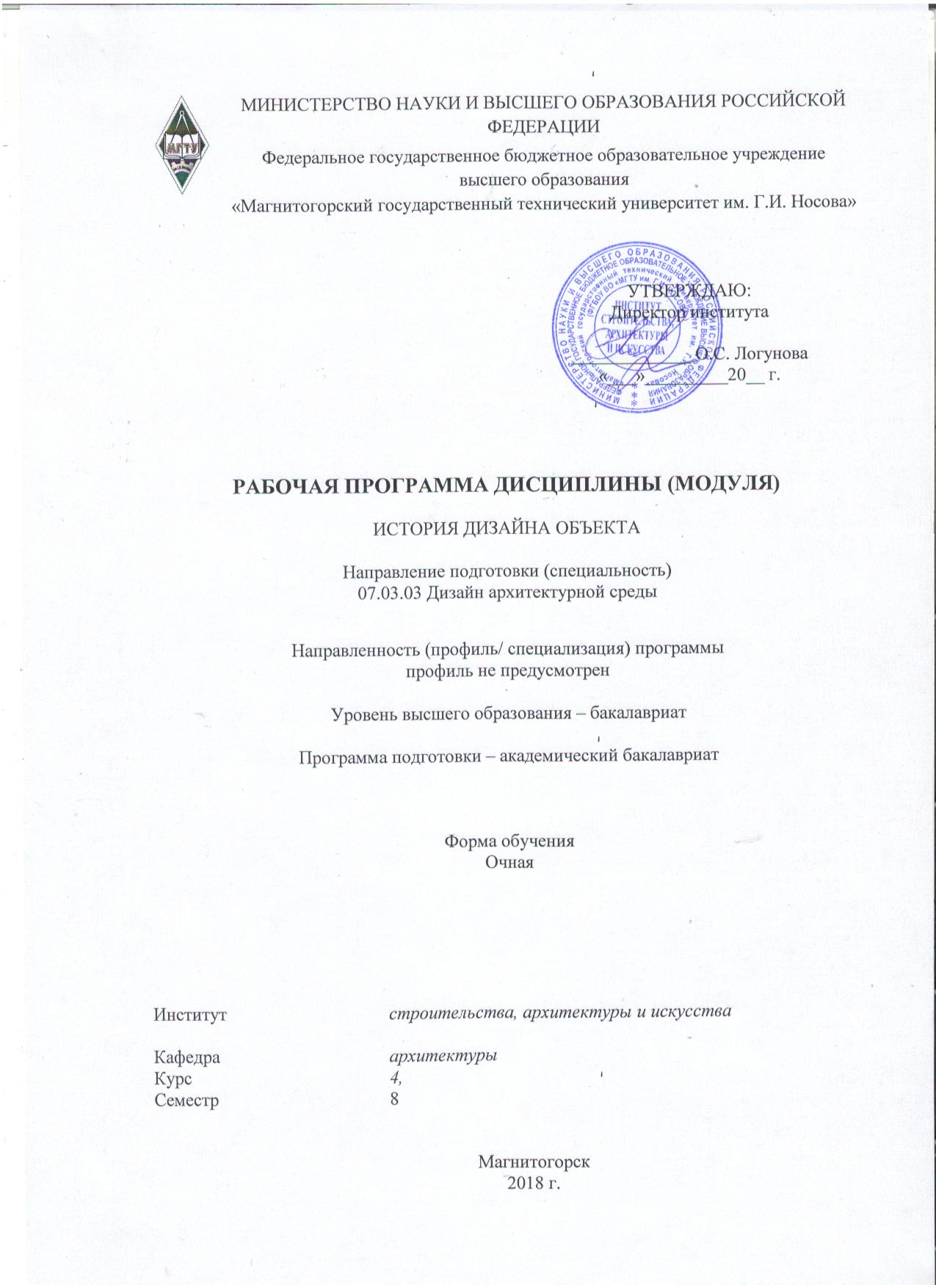

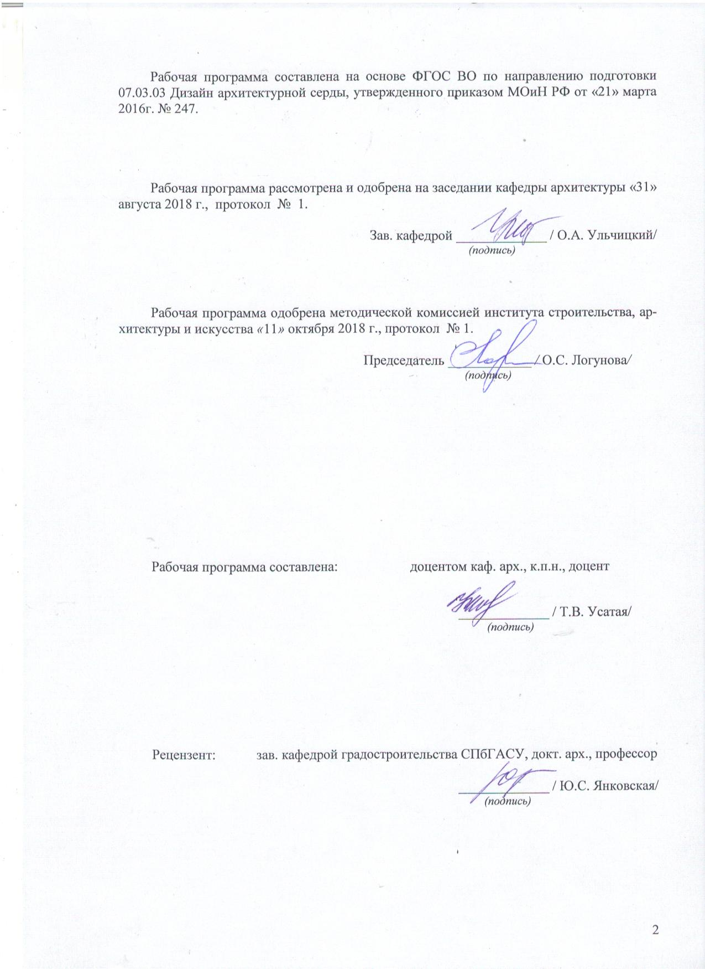



1. Цели освоения дисциплины (модуля)

Целями освоения дисциплины «История дизайна объекта» являются: овладение студентами необходимым и достаточным уровнем профессиональных компетенций в соответствии с требованиями ФГОС ВО по направлению подготовки 070303 –«Дизайн архитектурной среды»**,** дать студентам представление об архитектурно-дизайнерском историческом анализе объекта изучения, о характере эксплуатации объекта, о возможностях изменения архитектуры и дизайна объекта в будущем, его месте в целостной архитектурно-дизайнерской среде.

- ознакомления студентов с некоторыми основными задачами, содержанием и процедурами архитектурно-дизайнерского анализа объекта (предпроектным и проектным анализом в том числе) для выработки обоснованного подхода к объектам архитектурной среды (от отдельной вещи до средового объекта);

- развития навыков и умения сбора, анализа и синтеза исторической информации, по архитектурно-дизайнерскому объекту и использовать полученные данные для комплексного проектирования интерьеров и объектов городской архитектурной среды.

**1.2. Задачи изложения и изучения дисциплины**

Основными задачами курса являются: изучение методов и способов изучения истории дизайна объекта; изучение современных условий эксплуатации объекта архитектурной среды; изучение приемов выявления возможных изменений архитектуры и дизайна объекта; раскрытие перед студентами системы комплексных средовых проблем, демонстрации процедур и результатов анализа и синтеза в проектировании интерьеров и объектов городской среды; а также - формирование основных компонентов проектной культуры студентов и приобщение их к художественно-конструкторской деятельности; раскрытие перед студентами широкого спектра гуманитарных и художественно-проектных задач в рамках комплексного подхода к исследованию объектов архитектурной среды; приобретение и развитие студентами практических умений и навыков исследования и применения их процессе проектирования.

2. **Место дисциплины в структуре образовательной программы подготовки бакалавра**

Дисциплина «История дизайна объекта» Б1.В.ДВ.06.02 входит в вариативную часть блока 1 образовательной программы.

Для усвоения данной дисциплины студенту необходим объём знаний, предусмотренный дисциплинами «Основы архитектурно-дизайнерского проектирования и композиционного моделирования», «Основы компьютерного моделирования в архитектуре и дизайне»; «Предпроектный и проектный анализ»

Данная дисциплина необходима для последующего успешного освоения следующих дисциплин: «Архитектурно-дизайнерское проектирование», «Современная архитектура», для выполнения курсовых проектов и выпускной квалификационной работы.

3. **Компетенции обучающегося, формируемые в результате освоения дисциплины (модуля) и планируемые результаты обучения:**

В результате освоение дисциплины «История дизайна объекта» обучающийся должен обладать следующими компетенциями:

| Структурный элемент  компетенции | Планируемые результаты обучения |
| --- | --- |
| ПК-13: способностью действовать со знанием исторических и культурных прецедентов в местной и мировой культуре, в смежных сферах пространственных искусств, учитывая одновременно ценность традиционных решений и перспективы социальных и технических инноваций | |
| Знать | Методы и способы архитектурно-дизайнерского исторического анализа объекта изучения, о характере эксплуатации объекта, о возможностях изменения архитектуры и дизайна объекта в будущее, его месте в целостной архитектурно-дизайнерской среде. |
| Уметь: | Выявлять предлагать и современные условия эксплуатации объекта архитектурной среды; осуществлять приемы выявления возможных изменений архитектуры и дизайна объекта. |
| Владеть: | Способами и методами исследования объектов архитектуры и дизайна и применения данных исследования в процессе проектирования. |

4. Структура и содержание дисциплины (модуля)

**«История дизайна объекта»**

Общая трудоемкость дисциплины составляет 4 ед., 144 ч.

Контактная работа – 67,9 акад.ч., ВКНР -3,9 ч., лекции – 32 акад.ч., практические занятия – 32 акад.ч., самостоятельная работа – 40,4 акад.ч., интерактивные занятия –12 ч., 35,7 акад.ч. – подготовка к экзамену.

|  |  |  |  |  |  |  |  |  |
| --- | --- | --- | --- | --- | --- | --- | --- | --- |
| № п/п | Раздел дисциплины | Семестр | Виды учебной работы, включая самостоятельную работу студентов и трудоемкость (в часах) | | | Вид самостоятельной работы | Формы текущего контроля успеваемости (по неделям семестра)  Форма промежуточной аттестации (по семестрам) | Код и структурный элемент компетенции |
| лекции | Практ. зан | СР |
| 1 | Раздел 1. Система специализации на кафедре: от преддипломной исследовательской практики до дипломного проекта. Преддипломная исследовательская практика. Её цель и задачи. Результаты преддипломной исследовательской практики для выбора направления профессиональной квалификационной работы. | 8 | 9 | 4/2 | 4 | Подготовка к практическим занятиям, выполнение практических работ, поиск дополнительной информации, датаскаутинг, подготовка графических листов и планшетов средствами компьютерной графики.  Изучение правил написания реферата по истории дизайна и архитектуры объектов. Выбор направления профессиональной классификационной работы историко-архитектурного исследования. Сбор первичных материалов, систематизация материалов. Определение содержания реферата.  Подготовка отчета по научно-исследовательский историко-архитектурно-дизайнерской работе. Подготовка иллюстративного материала по данному исследованию. Написание тезисов по данному исследованию. Подготовка доклада для конференции (экзамена), материала для информационного (иллюстративного) стенда по теме исследования | Еженедельная проверка практических исследовательских работ по теме исследования. | ПК-13 - зув |
| 2 | Научные направления кафедры: экологическая архитектура Магнитогорска; Магнитогорск – классика советской социалистической архитектуры; пространственно-временная связь памятников архитектуры Южного Урала. Знакомство с методическими материалами на кафедре (образцы работ студентов по данной дисциплине), их анализ и обсуждение. | 8 | 9 | 4/2 | 4 |
| 3 | Актуальность каждого направления. Цель и задачи, решаемые при проведении исследований по каждому направлению. Объекты и предмет исследования при проведении исследований по каждому направлению. Научная новизна. Выбор и обсуждение направлений (для каждого студента). | 8 | 7 | 4/2 | 6 |
| 4 | Пути изучения истории дизайна и архитектуры объекта: архивы проектных организаций, районные и городские архивы, музеи, литература, периодические издания, сетевые ресурсы. Сбор и хранение материалов. | 8 | 7 | 4/2 | 6 |
| 5 | Изучение история развития объекта. Состояние проблемы. Государственные и региональные программы современного развития и перспективы. Метод предпроектного анализа. | 8 |  | 4/2 | 6 |
| 6 | Изучение способов анализа современного состояния архитектуры и дизайна объекта: архивы бюро инвентаризации, интервью работников домоуправления, интервью жителей (работников) объекта, обмеры экстерьеров и интерьеров объекта, фотографирование экстерьеров и интерьеров объекта. | 8 |  | 4/2 | 6 |
| 7 | Изучение особенности выполнения реферативной историко-архитектурной работы. Выполнение творческой работы по теме исследования: информационный стенд по теме исследования (объекты дизайна, представители, стилевые направления и особенности, эволюция объекта архитектуры и дизайна). | 8 |  | 4/2 | 6 |
| 8 | История развития объекта. Метод предпроектного и проектного анализа. Состояние проблемы. Государственные и региональные программы современного развития и перспективы. | 8 |  | 2 | 6 |
| 9 | Содержание и методы исследования в современной архитектуре и дизайне. Осмысление перспективных путей развития архитектуры и дизайна. Размещение и виды комплексов. Проблемы реконструкции и реставрации объекта. Особенности архитектуры поселений Южного Урала. Виды поселений, структурные зоны сельских поселений.  Пути поиска эволюции дизайна объекта: изучение социально-экономических и инженерно-технологических условий, прогноз функционально-технологических процессов, интерес к будущему и приметы будущего в настоящем. | 8 |  | 2 | 2,4 |
| 10. | **Итого за семестр:** |  | 32 | 32/12 | 40,4 |  | Экзамен |  |

5. **Образовательные и информационные технологии**

Все лекции и практические занятия предусматривают компьютерную графику и, проводятся в интерактивной форме с помощью мультимедийного оборудования. Для проведения лекций используется – проблемная лекция, ситуационный анализ. Для проведения лабораторных занятий - метод проектов, выполнение творческих заданий. Это предусмотрено ***традиционной*** и ***модульно-компетентностной*** технологиями.

В рамках интерактивного обучения применяются *IT-методы* (использование сетевых мультимедийных учебников разработчиков программного обеспечения, электронных образовательных ресурсов по данной дисциплине, в том числе и ЭОР кафедры); *совместная работа в малых группах* (2-3 студента) – прохождение всех этапов и методов получения проекта; индивидуальное обучение при выполнении предпроектного анализа исторического объекта.

Также применяются ***технологии проектного обучения***, основные типы проектов – творческий и исследовательский.

6. **Учебно-методическое обеспечение самостоятельной работы студентов.** Оценочные средства для текущего контроля успеваемости, промежуточной аттестации по итогам освоения дисциплины.

В течение семестра предусмотрено выполнение индивидуальных графических работ – еженедельно, выполнение зачетных работ, проекта.

|  |  |  |
| --- | --- | --- |
| Темы (разделы)  дисциплины | Вид самостоятельной работы | Формы контроля |
| Раздел 1. Система специализации на кафедре: от преддипломной исследовательской практики до дипломного проекта. Преддипломная исследовательская практика. Её цель и задачи. Результаты преддипломной исследовательской практики для выбора направления профессиональной квалификационной работы. | Изучение правил написания реферата по истории дизайна и архитектуры объектов. Выбор направления профессиональной классификационной работы историко-архитектурного исследования. Сбор первичных материалов, систематизация материалов. Определение содержания реферата.  Подготовка отчета по научно-исследовательский историко-архитектурно-дизайнерской работе. Подготовка иллюстративного материала по данному исследованию. Написание тезисов по данному исследованию. Подготовка доклада для конференции (экзамена), материала для информационного (иллюстративного) стенда по теме исследования | Проверка индивидуальных  рефератов. |
| Научные направления кафедры: экологическая архитектура Магнитогорска; Магнитогорск – классика советской социалистической архитектуры; пространственно-временная связь памятников архитектуры Южного Урала. Знакомство с методическими материалами на кафедре (образцы работ студентов по данной дисциплине), их анализ и обсуждение. |
| Актуальность каждого направления. Цель и задачи, решаемые при проведении исследований по каждому направлению. Объекты и предмет исследования при проведении исследований по каждому направлению. Научная новизна. Выбор и обсуждение направлений (для каждого студента). |
| Пути изучения истории дизайна и архитектуры объекта: архивы проектных организаций, районные и городские архивы, музеи, литература, периодические издания, сетевые ресурсы. Сбор и хранение материалов. |  |  |
| Изучение история развития объекта. Состояние проблемы. Государственные и региональные программы современного развития и перспективы. Метод предпроектного анализа. |
| Изучение способов анализа современного состояния архитектуры и дизайна объекта: архивы бюро инвентаризации, интервью работников домоуправления, интервью жителей (работников) объекта, обмеры экстерьеров и интерьеров объекта, фотографирование экстерьеров и интерьеров объекта. |
| Изучение особенности выполнения реферативной историко-архитектурной работы. Выполнение творческой работы по теме исследования: информационный стенд по теме исследования (объекты дизайна, представители, стилевые направления и особенности, эволюция объекта архитектуры и дизайна). |
| История развития объекта. Метод предпроектного и проектного анализа. Состояние проблемы. Государственные и региональные программы современного развития и перспективы. |
| Содержание и методы исследования в современной архитектуре и дизайне. Осмысление перспективных путей развития архитектуры и дизайна. Размещение и виды комплексов. Проблемы реконструкции и реставрации объекта. Особенности архитектуры поселений Южного Урала. Виды поселений, структурные зоны сельских поселений.  Пути поиска эволюции дизайна объекта: изучение социально-экономических и инженерно-технологических условий, прогноз функционально-технологических процессов, интерес к будущему и приметы будущего в настоящем. |
| Подготовка к экзамену | В соответствии с особенностями профессиональной подготовки студентов направления «Дизайн архитектурной среды» экзамен по дисциплине «История дизайна объекта» проводится в форме конференции, где студенты выступают с докладами по темам своих исследовательских работ, дополнительно преподавателем (и студентами) задаются вопросы по теме реферата. Кроме того, студент готовит к экзамену обязательное графическое приложение (например, информативно-иллюстративный планшет (картон) 50х75 см.). | **Промежуточный контроль (экзамен)** |

**В соответствии с особенностями профессиональной подготовки студентов направления «Дизайн архитектурной среды» экзамен по дисциплине «История дизайна объекта» проводится в форме конференции, где студенты выступают с докладами по темам своих исследовательских работ, дополнительно преподавателем (и студентами) задаются вопросы по теме реферата. Кроме того, студент готовит к экзамену обязательное графическое приложение (например, информативно-иллюстративный планшет (картон) 50х75 см.).**

**Примерная тематика рефератов по дисциплине.**

1. Многофункциональный досугово-развлекательного комплекс г. Магнитогорска. (Зарубежная архитектура и дизайн постиндустриального общества).

2. Водно-развлекательный комплекс на базе учебно-оздоровительного центра «Юность» ГОУ ВПО «МГТУ» (Архитектура и дизайн водных сооружений. История.)

3. Молодежный сценический комплекс для студентов МГТУ.

4.Дизайн архитектурной среды учебного комплекса для будущих архитекторов и дизайнеров на базе УНЦ ГОУ ВПО «МГТУ»

5. Музейные сооружения. Научно-исторический комплекс ГОУ ВПО «МГТУ»

6.Учебно-научный центр для творческой студенческой молодежи г. Магнитогорска (на базе картинной галереи г. Магнитогорска).

7. Дизайн-проект театра авангардного искусства студенческой молодежи.

8.Дизайн-концепция студенческого городка ГОУ ВПО «МГТУ». Студенческие общежития.

9. Многофункциональный досуговый студенческий центр при МГТУ. Трансформируемое пространство.

*Приводится тематика научно-исследовательский историко-архитектурно-дизайнерский рефератов студентов в соответствии с тематикой выпускных квалификационных работ.

# 7 Оценочные средства для проведения промежуточной аттестации

Промежуточная аттестация имеет целью определить степень достижения запланированных результатов обучения по дисциплине за семестр проводится в форме зачета в конце каждого семестра.

Данный раздел состоит их двух пунктов:

а) Планируемые результаты обучения и оценочные средства для проведения промежуточной аттестации.

.

| Структурный элемент  компетенции | Планируемые результаты обучения | Оценочные средства |
| --- | --- | --- |
| ПК-13: способностью действовать со знанием исторических и культурных прецедентов в местной и мировой культуре, в смежных сферах пространственных искусств, учитывая одновременно ценность традиционных решений и перспективы социальных и технических инноваций | | |
| Знать | Методы и способы архитектурно-дизайнерского исторического анализа объекта изучения, о характере эксплуатации объекта, о возможностях изменения архитектуры и дизайна объекта в будущее, его месте в целостной архитектурно-дизайнерской среде. | **Перечень вопросов для подготовки к экзамену по дисциплине:** Система специализации на кафедре: от преддипломной исследовательской практики до дипломного проекта.Преддипломная исследовательская практика.Экологическая архитектура Магнитогорска.Магнитогорск – классика советской социалистической архитектуры; пространственно-временная связь памятников архитектуры Южного Урала.  1. Актуальность научно-исследовательских историко-архитектурно-дизайнерских работ. 2. Цель и задачи, решаемые при проведении исследований по каждому направлению. 3. Объекты и предмет исследования при проведении исследований по каждому направлению. 4. Научная новизна научно-исследовательских историко-архитектурно-дизайнерских работ.  Пути изучения истории дизайна и архитектуры объекта: архивы проектных организаций, районные и городские архивы, музеи, литература, периодические издания, сетевые ресурсы.Сбор и хранение материалов по научно-исследовательским историко-архитектурно-дизайнерских работам.  1. Доклад по теме своего исследования (обязательный вопрос).   *Приводится тематика научно-исследовательский историко-архитектурно-дизайнерский рефератов студентов в соответствии с тематикой дипломного проектирования. |
| Уметь: | Выявлять предлагать и современные условия эксплуатации объекта архитектурной среды; осуществлять приемы выявления возможных изменений архитектуры и дизайна объекта. | Подготовка отчета по научно-исследовательский историко-архитектурно-дизайнерской работе. Подготовка иллюстративного материала по данному исследованию. Написание тезисов по данному исследованию. |
| Владеть: | Способами и методами исследования объектов архитектуры и дизайна и применения данных исследования в процессе проектирования. | Подготовка отчета по научно-исследовательский историко-архитектурно-дизайнерской работе. Подготовка иллюстративного материала по данному исследованию. Написание тезисов по данному исследованию. В итоге оцениваются: *презентация, графический лист (планшет), статья, доклад, реферат.* |

**б) Порядок проведения промежуточной аттестации, показатели и критерии оценивания:**

Оценка **«отлично»** выставляется за глубокое раскрытие темы, полное выполнение поставленных задач, логично изложенное содержание, качественное оформление работы, соответствующее требованиям локальных актов, высокую содержательность доклада и демонстрационного материала, за развернутые и полные ответы на вопросы преподавателя;

Оценка **«хорошо»** – выставляется за раскрытие темы, хорошо проработанное содержание без значительных противоречий, в оформлении работы имеются незначительные отклонения от требований, высокую содержательность доклада и демонстрационного материала, за небольшие неточности при ответах на вопросы преподавателя.

Оценка **«удовлетворительно»** выставляется за неполное раскрытие темы, выводов и предложений, носящих общий характер, в оформлении работы имеются незначительные отклонения от требований, отсутствие наглядного представления работы и затруднения при ответах на вопросы преподавателя.

Оценка **«неудовлетворительно»** выставляется за необоснованные выводы, за значительные отклонения от требований в оформлении и представлении работы, отсутствие наглядного представления работы, когда обучающийся не может ответить на вопросы преподавателя.

**В соответствии с особенностями профессиональной подготовки студентов направления «Дизайн архитектурной среды» экзамен по дисциплине «История дизайна объекта» проводится в форме конференции, где студенты выступают с докладами по темам своих исследовательских работ, дополнительно преподавателем (и студентами) задаются вопросы по теме реферата. Кроме того, студент готовит к экзамену обязательное графическое приложение (например, информативно-иллюстративный планшет (картон) 50х75 см.).**

8. **Учебно-методическое и информационное обеспечение**

**дисциплины (модуля)**

**Основная литература:**

1. Ульчицкий, О. А. Современная архитектура. Современные пространственные и пластические искусства : учебное пособие / О. А. Ульчицкий, Е. К. Булатова, А. И. Антипанов ; МГТУ. - Магнитогорск : МГТУ, 2015. - 1 электрон. опт. диск (CD-ROM). - Загл. с титул. экрана. - URL: <https://magtu.informsystema.ru/uploader/fileUpload?name=1497.pdf&show=dcatalogues/1/1124028/1497.pdf&view=true>. – Загл. с экрана.
2. Усатая, Т. В. Основы теории формирования среды : учебное пособие / Т. В. Усатая, О. М. Шенцова, Е. К. Казанева ; МГТУ. - Магнитогорск : МГТУ, 2016. - 1 электрон. опт. диск (CD-ROM). - URL: <https://magtu.informsystema.ru/uploader/fileUpload?name=2575.pdf&show=dcatalogues/1/1130381/2575.pdf&view=true> - Загл. с экрана.

**Дополнительная литература:**

1. Аронов В. Р. Теоретические концепции зарубежного дизайна. Библиотека дизайнера. В 2-х томах. – М.:ВНИИТЭ,1992.
2. [Бирюкова, Н. В.](http://znanium.com/catalog.php?item=booksearch&code=%D0%B8%D1%81%D1%82%D0%BE%D1%80%D0%B8%D1%8F+%D0%B4%D0%B8%D0%B7%D0%B0%D0%B9%D0%BD%D0%B0&page=2#none) История архитектуры [Электронный ресурс]: Учебное пособие / Н.В. Бирюкова. - М.: НИЦ Инфра-М, 2013. - 367 с. – режим доступа: <http://znanium.com/bookread.php?book=372428.-> Загл. с экрана. - ISBN 978-5-16-006329-4
3. Дизайн архитектурной среды [Текст] : учебник / [Г.Б.Минервин,А.П.Ермолаев, В.Т.Шимко и др.]. - М. : Архитектура-С, 2004. - 503с.
4. Дизайн в высшей школе. Библиотека дизайнера. – М.: ВНИИТЭ, 1994.
5. Джонс К. Дж. Методы проектирования. Пер. с англ. / Под ред. В.Ф. Венды. – М.: Мир, 1986.
6. Иконников А. В. Эстетические ценности предметно-пространственной среды. – М.: Стройиздат, 1990.
7. Наумов В. П., Куликов А. Г. Основы проектной деятельности: учебное пособие / Под ред. В. Д. Симоненко. – Магнитогорск: МаГУ, 2001.
8. Нестеренко О. И. Краткая энциклопедия дизайна, М.: Мол. Гвардия, 1994.
9. Михайлов С.М., Кулеева Л.М.Основы дизайна: Учеб. для вузов / Под ред. С.М. Михайлова. – 2-е изд., перераб. и доп. – М.: «Союз дизайнеров», 2002.
10. Рунге В.Ф.   Основы теории и методологии дизайна : учебное пособие / В. Ф. Рунге, В.В.Сеньковский. - 3-е изд.,перераб.и доп. - М. : МЗ Пресс, 2005. - 366с.
11. Миневрин Г.Б. Основные задачи и принципы художественного проектирования. Дизайн архитектурной среды: Учебное пособие для вузов. – М.: Архитектура-С, 2004.
12. Усатая Т.В. Проектирование: основные категории и термины [Электронный ресурс] : учебное пособие / Усатая Т.В., Усатый Д.Ю. Дерябина Л.В., Дерябин А.А.: учебное пособие МГТУ. - Магнитогорск : МГТУ, 2016. - 1 электрон. опт. диск (CD-ROM). - URL: <https://magtu.informsystema.ru/uploader/fileUpload?name=55.pdf&show=dcatalogues/1/1136753/55.pdf&view=true> - Загл. с экрана.
13. Усатая Т.В. Компьютерная графика в дизайне и проектировании **[Электронный ресурс]:** Учебное пособие / Усатая Т.В. Усатый Д.Ю., Решетникова Е.С. – МГТУ. - Магнитогорск : МГТУ, 2015. - 1 электрон. опт. диск (CD-ROM). - URL: <https://magtu.informsystema.ru/uploader/fileUpload?name=1487.pdf&show=dcatalogues/1/1124016/1487.pdf&view=true> - Загл. с экрана.
14. Шимко В.Т.  Архитектурно-дизайнерское проектирование. Основы теории / В. Т. Шимко ; Моск.арх.ин-т (Гос.академия),каф. дизайна арх.среды. - М. : Архитектура-С, 2004. - 296с.
15. Хан-Магомедов, С. О. Конструктивизм - концепция формообразования [Электронный ресурс] / С. О. Хан-Магомедов. - М.: Стройиздат, 2003. - 576 с.: режим доступа : <http://znanium.com/bookread.php?book=451683>. – Загл. с экрана. - ISBN 5-274-01554-9.
16. Хан-Магомедов, С. О. Александр Никольский [Электронный ресурс] / С. О. Хан-Магомедов. - М.: Русский авангард, 2009. - 192 с.- Режим доступа: <http://znanium.com/bookread.php?book=451675>. – Загл. с экрана. - ISBN 978-5-91566-011-2.
17. Федосихин В.С. Магнитогорская архитектурная школа. Учебное пособие для преподавателей и студентов архитектурного направления. – М-ск: МГТУ, 2008.

**Периодические издания:**

1. **Архитектура и строительство России:** ежемесячный научно-практический и культурно-просветительский журнал - ISSN 0235-7259.- [электронный ресурс].- URL: http://www.asrmag.ru/about/. – Загл. с экрана (есть в УК1 с 2009-2011)
2. **Архитектура, строительство, дизайн (Москва):** журнал Международной Ассоциации Союзов Архитекторов.- [электронный ресурс].- URL: <http://www.archjournal.ru/rus/galleryjournals.htm> . – Загл. с экрана (есть несколько номеров УК1 кафедра архитектуры)
3. **Архитектура, строительство, дизайн (Самара):** журнал Международной Ассоциации Союзов Архитекторов (Москва) .- [электронный ресурс].- URL: http://www.archjournal.ru/rus/news.htm. – Загл. с экрана
4. **Архитектон: известия вузов:** отраслевой научно-технический журнал. - ISSN 1990-4126.- [электронный ресурс].- URL: <http://archvuz.ru/>. – Загл. с экрана
5. **Диалог искусств [Декоративное искусство]:** журнал Московского музея современного искусства. – ISSN 1812-304Х (есть в УК1)
6. **Жилищное строительство:** научно-технический журнал. – ISSN 0044-4472
7. **Зодчество мира: е**жеквартальный науч.-практ. и культур.-просвет. журнал.- ISSN 1562-3602 (до 2004 есть в УК1)
8. **Интерьер:** и дизайн. – ISSN 1027-8893 (до 2012 г в УК2, с 1996-2008 в УК 1)

*в)* ***Методические указания:***

1. Ульчицкий О.А. Современные пространственные и пластические искусства. Современная архитектура и дизайн / Методические указания к лабораторным, практическим занятиям, самостоятельной работе и курсовом проектированию для специальностей 270301.65 «Архитектура», 270302.65 «Дизайн архитектурной среды», 270300.62 «Архитектура», направлений подготовки 07.03.01 «Архитектура» и 07.03.03 «Дизайн архитектурной среды». - Магнитогорск: Изд-во Магнитогорск. гос. техн. ун.та им. Г.И. Носова, 2015. - 13 с.
2. Усатая Т.В., Шенцова О.М. Основы архитектурно-дизайнерского проектирования и композиционного моделирования. Методические указания к практическим занятиям и курсовому проектированию. Дизайн архитектурной среды. -Магнитогорск: Изд-во Магнитогорск. гос. техн. ун.та им. Г.И. Носова, 2015. - 20 с.

**г) Программное обеспечение** и **Интернет-ресурсы:**

|  |  |  |
| --- | --- | --- |
| Наименование ПО | № договора | Срок действия лицензии |
| Adobe Photoshop Extended CS5 | № лицензии 9851104 начало эксплуатации 25.04.2012 | бессрочно |
| CorelDraw Graphics Suite X5 Education | № лицензии 4091784 начало эксплуатации 16.04.2012 | февраль 2020г. |
| Kaspersky Endroint Security для бизнеса- Стандартный | Д-300-18 от 21.03.2018 | 28.01.2020 |
| Microsoft Office Professional Plus2010 | № лицензии 48340087, начало эксплуатации 04.06.2011 | бессрочно |
| Microsoft Office Professional Plus2007 | № лицензии 42373644 начало эксплуатации 28.06.2007  № лицензии 46188366 начало эксплуатации 26.11.2009 | бессрочно  бессрочно |
| Microsoft Windows Professioal 7 Russian | № лицензии 48340087, начало эксплуатации 04.06.2011 | бессрочно |
| Microsoft Windows Vista Bisiness Russian Upgrade | № лицензии-42649837, начало эксплуатации 28.06.2007 | бессрочно |
| 7Zip | Свободно распространяемое | бессрочно |
| Autodesk  [Autodesk AcademicEdition Master Suite 3ds Max Design 2011](http://sps.vuz.magtu.ru/docs/DocLib16/Оперативный%20учет%20вычислительной%20техники%20и%20программного%20обеспечения/Лицензии%20на%20ПО/Лицензии/AutoDeskMasterCollection.pdf) | № лицензии К-526-11, начало эксплуатации  22.11.2011 | бессрочно |

1. Государственная публичная научно-техническая библиотека России [Электронный ресурс]. — Режим доступа: <http://www.gpntb.ru>, свободный. — Загл. с экрана. — Яз. рус., англ.
2. Студенческая библиотека [Электронный ресурс]. — Режим доступа: <http://www.libstudents.ru> , свободный. — Загл. с экрана. — Яз. рус., англ.
3. Библиотека ФГБОУ ВПО «МГТУ» [Электронный ресурс]. — Режим доступа: <http://www.magtu.ru/>, свободный. — Загл. с экрана. — Яз. рус.

Российская государственная библиотека [Электронный ресурс] / Центр информ. технологий РГБ ; ред. Власенко Т.В. ; Web-мастер Козлова Н.В. — Электрон. дан. — М. : Рос. гос. б-ка, 1997— . — Режим доступа: <http://www.rsl.ru> , свободный. — Загл. с экрана. — Яз. рус., англ.

9. Материально-техническое обеспечение дисциплины

| Материально-техническое обеспечение дисциплины включает: Тип и название аудитории | Оснащение аудитории |
| --- | --- |
| Учебная аудитория для проведения занятий семинарского типа, групповых и индивидуальных консультаций, текущего контроля и промежуточной аттестации, самостоятельной работы оснащенная компьютерной техникой и техническими средствами обучения с возможностью доступа в локальную сеть (информационно-образовательную среду организации) и интернет, оборудована стационарным компьютером для самостоятельной работы. | Возможность единовременного подключения до 10 ПК к сети.  Оборудование: компьютер NL C 159261Ц-С2D, LCD. |
| Компьютерный класс | Персональные компьютеры с пакетом MS Office, выходом в Интернет и с доступом в электронную информационно-образовательную среду университета |
| Учебная аудитория для проведения занятий лекционного типа с набором демонстрационного оборудования и учебно-наглядных пособий: | Проектор ACER19, экран переносной, оборудование Talet MonitorSP Компьютер NL C 159261Ц-С2D, LCD ACER19.  Учебно-наглядные пособия и демонстрационные материалы |
| Методический фонд | Учебно-творческие работы студентов, альбомы, курсовые и экзаменационные работы, макеты, методические рисунки. Учебно-методические альбомы, фотографии работ и пр. |
| Учебная аудитория (компьютерный класс на 12 рабочих мест) для проведения занятий семинарского типа, групповых и индивидуальных консультаций, текущего контроля и промежуточной аттестации, самостоятельной работы, оснащенная компьютерной техникой и техническими средствами обучения с возможностью доступа в локальную сеть (информационно-образовательную среду организации) и интернет | Аудитория оборудована стационарными компьютерами для самостоятельной работы с возможностью единовременного подключения до 12 ПК к локальной сети и интернету:  Оборудование: стационарные ПК Intel Core i5-2310 CPU, 2.90 GHz, LCD монитор ЛОС 15'' (12 шт.) |
| Помещение для хранения и профилактического обслуживания учебного оборудования | Стеллажи для хранения учебного оборудования.  Шкафы для хранения учебно-методической документации, учебного оборудования и учебно-наглядных пособий. |